Diferencijacija šeme tela, skala po uzrastu
Vežbe do 20 oktobra
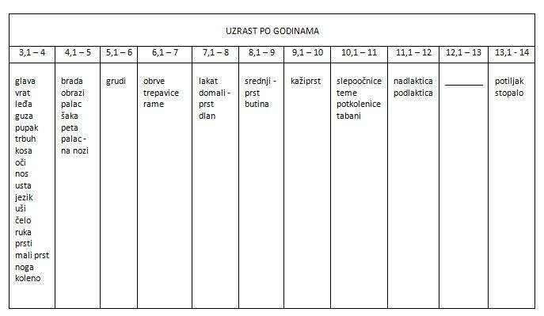

Vežbe izvoditi ispred ogledala, imenovati delove tela na sebi. Pored imenovanja delova tela , napominjati i prostorne odnose:
- Pokaži ruke- stavi ruke gore, ispred sebe, iza sebe (na leđa)
- Pokaži gde je glava (glava je gore, okreni glavu na jednu pa na drugu stranu, odnos leve I desne strane)..
- Noge su dole, podigni levu –desnu nogu..itd.

Beograd 04.10.2020
Doc.dr Vojislav Todorović

